Prof avevo creato gia tutto su business manager ma il mio account è stato bloccato, ho dovuto fare questo file all’ultimo minuto, spero possa apprezzare. Buona correzione :)
CAMPAGNA LEAD GENERATION

TARGET: Italia| 20-55 anni| Amanti dell’ecologia e sostenibilità.
Budget:5 euro al giorno
Posizionamento: facebook

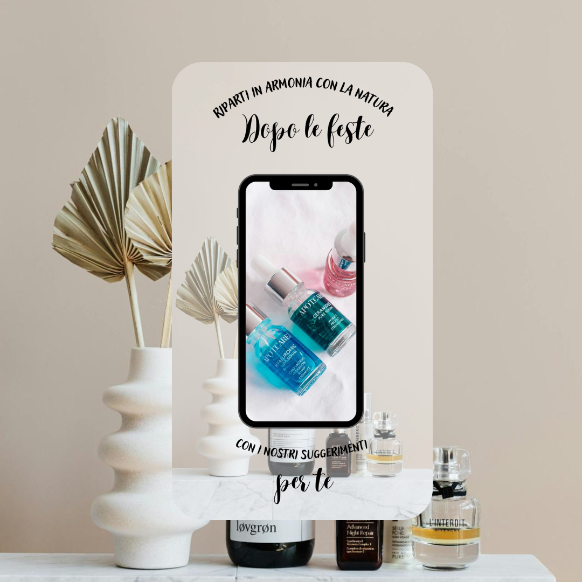
Testi principali:
1 Scopri il nostro servizio esclusivo! Compila il modulo e ricevi subito informazioni personalizzate.
2 Vuoi risparmiare tempo? Con il nostro supporto, ottieni soluzioni su misura per te!
3 Non perdere questa opportunità! Invia la tua richiesta oggi stesso e ricevi la nostra consulenza gratuita.

Titoli:
1 Il servizio che stavi cercando è qui!

2 Compila il modulo e ricevi subito assistenza!

3 Soluzioni su misura per le tue esigenze.

Descrizioni:
1 Compila il modulo e scopri soluzioni personalizzate pensate per te. Ti guideremo verso un futuro più green con il supporto dei nostri esperti!
2 Hai bisogno di un servizio su misura? Compila il modulo e ricevi subito una consulenza personalizzata, semplice e veloce.

3 Scegli un futuro sostenibile. Inviaci la tua richiesta e scopri come possiamo aiutarti con soluzioni innovative e rispettose dell’ambiente!

Call to Action:
•Scopri di più
•Richiedi informazioni
•Inizia ora

Presentazione:
“Grazie per il tuo interesse! Compila questo modulo per aiutarci a capire meglio le tue esigenze. Ci vorranno meno di 2 minuti e riceverai presto la nostra risposta personalizzata!”
Per le domande credo che il potenziale cliente preferisca la domanda multipla, dove ha gia a disposizione risposte.
Domande:
1 Qual è il tuo principale interesse?
•Servizi o prodotti eco-sostenibili
•Soluzioni per risparmiare tempo e risorse
•Consulenza personalizzata per migliorare la qualità della vita

2 Qual è il tuo livello di interesse per la sostenibilità?
•Molto alto, faccio scelte sostenibili ogni giorno
•Medio, sono interessato ma non so da dove iniziare
•Basso, sto esplorando il tema

Dati:
1 Nome e cognome
2 Email
3 Numero di telefono
4 Modalità preferita di contatto
5 Disponibilità oraria per essere ricontattati

